Исследование распределения температурного поля от точечного источника тепла в конвективном потоке
численными методами

Н.Н. Чернов, А.В. Палий, А.В. Саенко, В.В. Бесполудин

Институт нанотехнологий, электроники и приборостроения
Южный федеральный университет

Аннотация: В работе произведено исследование распределения температуры от точечного источника тепла при конвективном теплопереносе. Численно решено уравнение Навье-Стокса, описывающее установившееся двумерное ламинарное движение жидкости. Получено распределение температурного поля теплонагруженного точечного источника при соответствующих граничных условиях, дополненных краевыми условиями равенства нулю скорости потока на стенках параболоида при помощи численного интегрирования методом контрольного объема.
Ключевые слова: температурное поле, конвективный теплоперенос, уравнение Навье-Стокса, численные методы решения дифференциальных уравнений.

Введение
Одной из особенностей задач тепломассопереноса в общем и конвективного теплообмена в частности, является сложность математического описания, представляющее собой систему дифференциальных уравнений в частных производных или интегро-дифференциальных уравнений. Причем наиболее трудным является описание именно конвекции, так как это пространственно-временной процесс, включающий в себя малые параметры, нелинейности, неустойчивости, переходные и турбулентные движения на основе уравнений Навье-Стокса. Для решения подобных задач, возникающих при исследовании процессов тепломассопереноса, разработаны численные методы, предназначенные для нахождения приближенных решений уравнений, в случаях когда результат в замкнутой форме получить невозможно, либо если такого решения просто не существует [1-3].
Описание исследования
Уравнение Навье-Стокса, описывающее установившееся двумерное ламинарное движение жидкости в условиях конвекции в декартовых координатах (n = 0, r = y) имеет следующий вид [4, 5]:
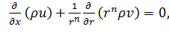 (1)
где, – плотность жидкости, – скорость потока.
Далее нам понадобиться уравнение движения в направлении х:
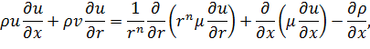 | (2)
и в направлении r:
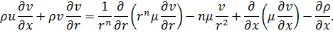 | (3)
Основой для численного решения подобных уравнений является конечно-разностный метод с преобразованием 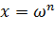, где – безразмерная функция тока. При этом метод Патанкара-Сполдинга и его вариации, предложенные Денни и Ладисом, соответствуют частным случаям [6, 7].
Для нахождения распределения температуры от точечного источника тепла при конвективном теплопереносе в потенциальном потоке с потенциалом , вне области пограничного слоя, для постоянной скорости и плотности потока уравнение (1) для двумерных задач сводится к следующему виду:
$\frac{∂^{2}ϕ}{∂x^{2}}+\frac{∂^{2}ϕ}{∂y^{2}}=0$. (4)
На основе уравнения (4) и методики решения, полностью изложенной авторами в [8], рассматривается следующая задача: тепловой источник с заданной температурой поверхности находится в конвективном потоке определенной скорости и температуры [9, 10]. Требуется определить распределение температурного поля для точечного источника в конвективном потоке (рис. 1).
Рис. 1 – Точечный источник тепла в конвективном потоке

За время пока поток проходит расстояние S, тепло от источника пройдет расстояние R:

$ΔR=\sqrt{\frac{6n}{\text{Cg}}Δt},$$R=\sqrt{\frac{6n}{\text{Cg}}t},$ (5)
$ΔS=\text{Vn}⋅Δt$, $S=\text{Vn}⋅t$. (6)
Осуществив численное интегрирование методом контрольного объема [1] и учитывая граничные условия, дополненные краевыми условиями равенства нулю скорости потока на стенках параболоида при приближении Т₀ по эквитемпературной поверхности, получим распределение температурного поля (рис. 2).
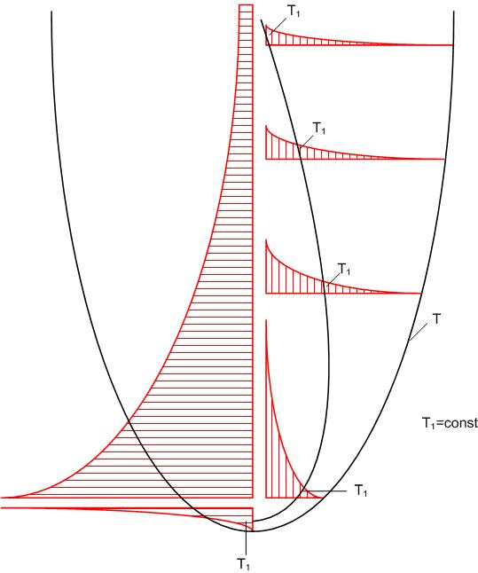
Рис. 2 – Распределение температуры от точечного источника

В результате действия конвекционного потока граничные условия из бесконечности переносятся на параболоид, и в результате задача конвективного переноса тепла сводится к решению задачи теплопроводности с измененными граничными условиями.
Заключение
В работе численно было решено уравнение Навье-Стокса (непрерывности) описывающее установившееся двумерное ламинарное движение жидкости в условиях конвекции. Найдено распределение скоростей в системе источник тепла – конвективный поток при учете соответствующих граничных условий, дополненных краевыми условиями равенства нулю скорости потока на стенках параболоида, при приближении по эквитемпературной поверхности.
Литература
1. Tien-Mo Shih. Numerical Heat Transfer. CRC Press, 1984. – 563 p.
2. S. Patankar. Numerical heat transfer and fluid flow. Hemisphere Publishing Corporation, New York, 1980. – 152 p.
3. Alex Townsend. A graduate introduction to numerical methods: From the Viewpoint of Backward Error Analysis. Springer, New York, Heidelberg, 2013. – 252 p.
4. Jamshid Ghaboussi, Xiping Steven Wu. Numerical Methods in Computational Mechanics. CRC Press, 2016. – 313 p.
5. N. J. Higham. Accuracy and Stability of Numerical Algorithms. SIAM, Philadelphia, 2002. – 320 p.
6. W. H. Press, S. A. Teukolsky, W. T. Vetterling, B. P. Flannery, Numerical Recipes: The Art of Scientific Computing. Cambridge University Press, 2007. – 517 p.
7. G. Strang. Introduction to Linear Algebra. Wellesley, MA: Wellesley–Cambridge Press, 2009. – 372 p.
8. Палий А.В. Исследование способов улучшения тепловых режимов теплонагруженных микроэлектронных устройств. Кандидатская диссертация. Таганрог, 2007. – 140 с.
9. Кулагин А.В. Газодинамический подход к оценке потерь на теплоотдачу в простом газопроводе // Инженерный вестник Дона, 2013, №2 URL: ivdon.ru/ru/magazine/archive/n2y2013/1736.
10. Палий А.В., Саенко А.В., Бесполудин В.В. Влияние формы выступа и его расположения на поверхности радиатора на температуру источника тепла // Инженерный вестник Дона, 2016, №2 URL: ivdon.ru/ru/magazine/archive/n2y2016/3661.
References
1. Tien-Mo Shih. Numerical Heat Transfer. CRC Press, 1984. 563 p.
2. S. Patankar. Numerical heat transfer and fluid flow. Hemisphere Publishing Corporation, New York, 1980. 152 p.
3. Alex Townsend. A graduate introduction to numerical methods: From the Viewpoint of Backward Error Analysis. Springer, New York, Heidelberg, 2013. 252 p.
4. Jamshid Ghaboussi, Xiping Steven Wu. Numerical Methods in Computational Mechanics. CRC Press, 2016. 313 p.
5. N. J. Higham. Accuracy and Stability of Numerical Algorithms. SIAM, Philadelphia, 2002. 320 p.
6. W. H. Press, S. A. Teukolsky, W. T. Vetterling, B. P. Flannery, Numerical Recipes: The Art of Scientific Computing. Cambridge University Press, 2007. 517 p.
7. G. Strang. Introduction to Linear Algebra. Wellesley, MA: Wellesley–Cambridge Press, 2009. 372 p.
8. Paliy A.V. Issledovanie sposobov uluchsheniya teplovyh rezhimov teplonagruzhennyh mikroehlektronnyh ustrojstv. [Investigation of ways to improve the thermal regimes of heat-loaded microelectronic devices]. Kandidatskaya dissertaciya. Taganrog, 2007. 140 p.
9. Kulagin A.V. Inženernyj vestnik Dona (Rus), 2013, №2. URL: ivdon.ru/ru/ magazine/archive/n2y2013/1736.
10. Paliy A.V., Saenko A.V., Bespoludin V.V. Inženernyj vestnik Dona (Rus), 2016, №2. URL: ivdon.ru/ru/magazine/archive/n2y2016/3661.

